Цели:
- познакомить с культурой русского народа: некоторыми традициями, историей появления письменности, элементами русского быта, спецификой одежды, играми;
- формировать умение сравнивать и анализировать полученную информацию;
- развивать воображение, память;
- воспитывать патриотизм, бережное отношение к традициям и обычаям русского народа;
Оборудование:
сундук,
пожелтевший лист с дореволюционным гражданским алфавитом,
книга Некрасова, старый журнал с дореволюционным шрифтом,
Библия
икона Николая Чудотворца,
русский сарафан,
утюг угольный
павлопосадский платок,
кусочек свёклы, шапка скомороха, небольшой уголёк,
самовар,
музыка для сопровождения игр.
Ребята, сотрудникам этнографического музея нужна помощь для организации новой выставки-экспозиции. Они предлагают нам стать юными этнографами и отправиться в прошлое и узнать как раньше жили семьи, их традиции, обычаи и ценности.
Кто такой этнограф?
Куда мы можем обратиться за помощью?
Найдите информацию в планшете.
Работа этнографа очень интересная и увлекательная. Сегодня я буду вашим научным руководителем
Этнограф - это специалист, изучающий культуру и традиции народов мира. Научный интерес для специалиста представляют элементы материальной культуры, а также все, что представляет собой духовное наследие народа: народный фольклор, язык, верования, особенности быта, традиции, письменность и другое.
В одном доме мы заметили одну удивительную вещь, а какую, вы узнаете если прочитаете стихотворение в спирали. 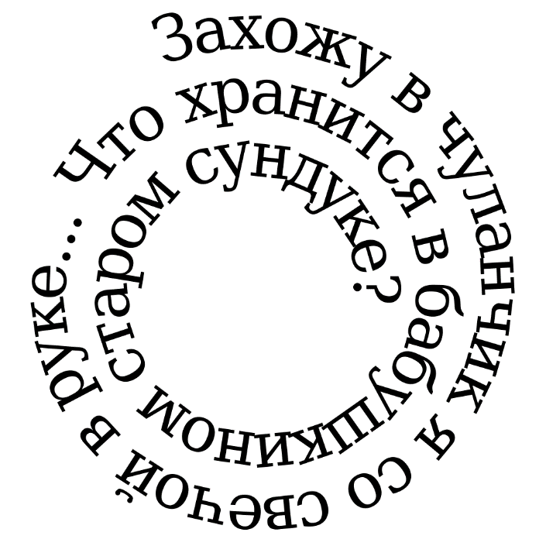

Назовите тему нашего занятия.
Какая цель стоит перед нами?
В этом доме нас встретила хозяйка. Давайте послушаем, что она нам сказала.
Остановить на
Вы уже услышали, что лапти являются семейным оберегом с тех времён. Сейчас мы вспомним правила работы с планшетом. Перейдите по кьюар коду и соберите пословицы и найдите пару лапоточкам.

Все семья вместе так и душа на месте
На месте всё найдёшь кроме отца и матери
В семье где лад, счастье дорогу не забывают
Дерево держится корнями, а человек семьёй

ЗАГАДКА ПРО ВЕРЕТЕНО
Что можно сделать из пряжи? ПЛАТКИ

Вспомним правила работы в паре.
Ваша задача собрать частушки.
Проверим. Каждый пропоёт по одной частушки.

Итог:
Мы как этнографы, пришли в музейный центр и должны рассказать о нашем путешествии. Отвечаем в воображаемый микрофон.
Что больше всего запомнилось на занятии?
Что понравилось?
Где эти знания пригодятся в жизни?
О чём бы ты рассказала своим родителям или друзьям?
Каким ценностям учат вас ваша семья?
Какие ценности вы хотите передать будущему поколению?

